Операція «Чисті руки»
Стіна слів: чисті руки,
вірус, коронавірус.
И

1.Коли необхідно мити руки? Зафарбуй правильний варіант зеленим кольором, а неправильний – червоним.
Перед споживанням їжі.
Після туалету.
Після видування носу, кашлю або чхання
Перед тим, як ви торкаєтесь тварин або корму для тварин, прибираєте за твариною тощо.
Перед тим, як виносите сміття.
2.Прономеруй алгоритм миття рук.

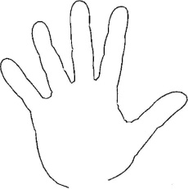
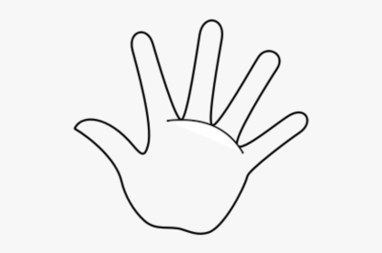
3. Поглянь під мікроскопом на свої руки. Намалюй, що на твоїх руках.

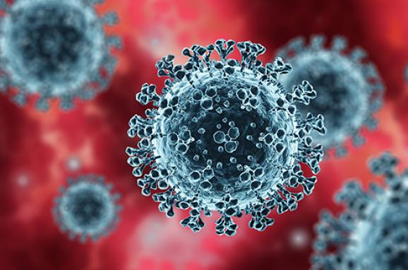
4.Переглянь відео. Як звати родича грипу та застуди? Напиши.https://www.youtube.com/watch?v=_Rjs5zpCuNI&fbclid=IwAR03hkULo7gSQNAiMYHjN3C1jSQgFaXJuiHABDQgCEICpJQffn_tHcz4ePk

5. Які у тебе виникають почуття, коли ти чуєш про коронавірус? Обери свій варіант.
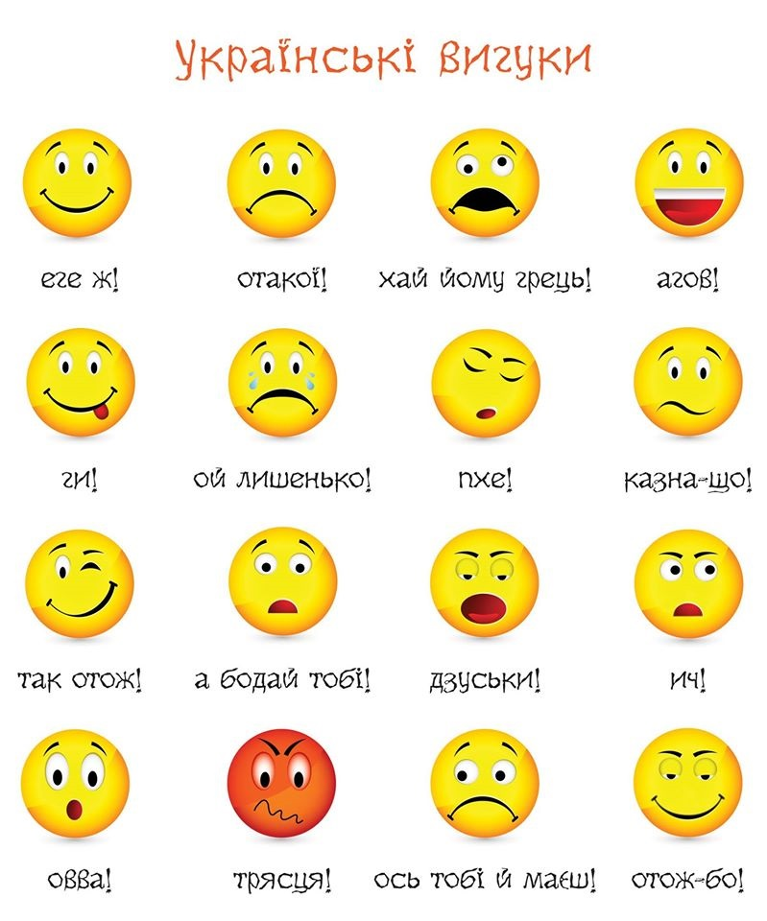

6.Правила – твоя супергеройська шкільна зброя проти коронавірусу. Намалюй піктограми до правил.

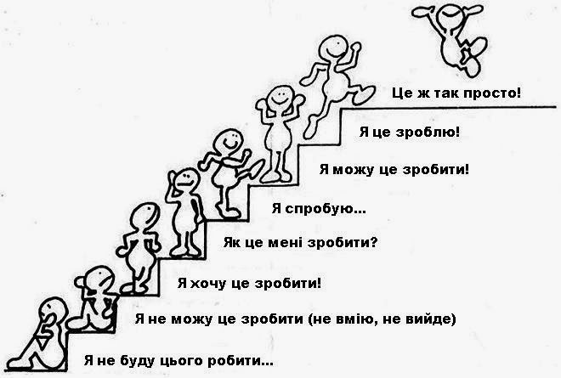

Самооцінка:

